上机5 超链接与多媒体文件应用

一、设计简易灯箱画廊
1.实验所需素材
在trees文件夹中提供一个MP3文件和18个JPG文件，设计页面时可以使用。
2.编程实现简易灯箱画廊，鼠标单击任一个图像超链接，在底部浮动框架中显示大图像，效果如图1所示的页面。
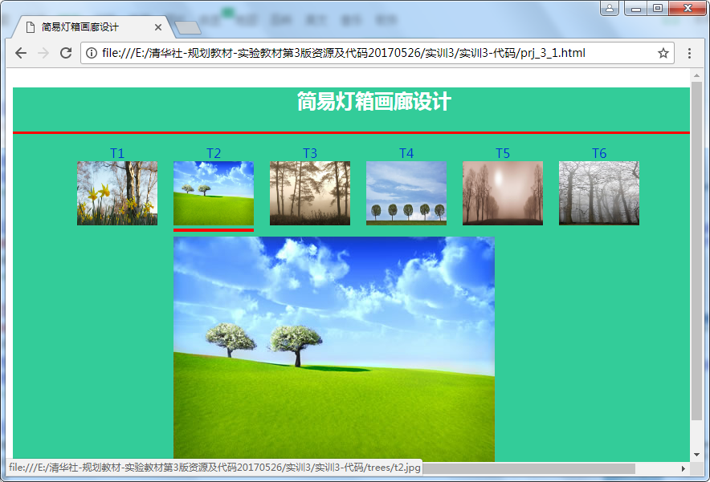
图1 简易灯箱画廊

二、设计新生课程简介
1.编程实现新生课程简介页面，效果如图2所示。
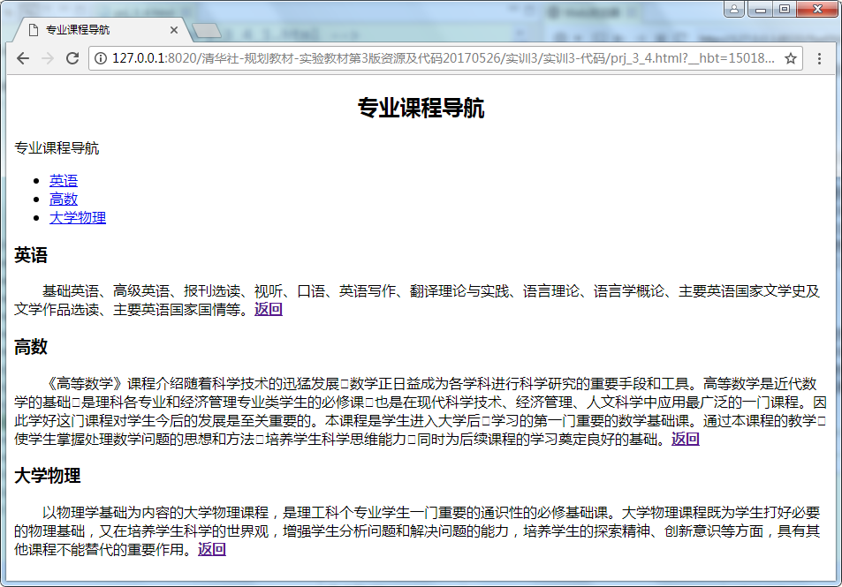
图2 新生课程简介页面
图2中所使用的书签对应的内容如下所示。
英语
基础英语、高级英语、报刊选读、视听、口语、英语写作、翻译理论与实践、语言理论、语言学概论、主要英语国家文学史及文学作品选读、主要英语国家国情等。
返回
高数
《高等数学》课程介绍随着科学技术的迅猛发展数学正日益成为各学科进行科学研究的重要手段和工具。高等数学是近代数学的基础是理科各专业和经济管理专业类学生的必修课也是在现代科学技术、经济管理、人文科学中应用最广泛的一门课程。因此学好这门课程对学生今后的发展是至关重要的。本课程是学生进入大学后学习的第一门重要的数学基础课。通过本课程的教学使学生掌握处理数学问题的思想和方法培养学生科学思维能力同时为后续课程的学习奠定良好的基础。
返回
大学物理
以物理学基础为内容的大学物理课程，是理工科各专业学生一门重要的通识性的必修基础课。大学物理课程既为学生打好必要的物理基础，又在培养学生科学的世界观，增强学生分析问题和解决问题的能力，培养学生的探索精神、创新意识等方面，具有其他课程不能替代的重要作用。
返回

三、设计支持音频、视频播放的网页
1.编程设计支持音视、视频播放的网页，效果如图3所示的页面。
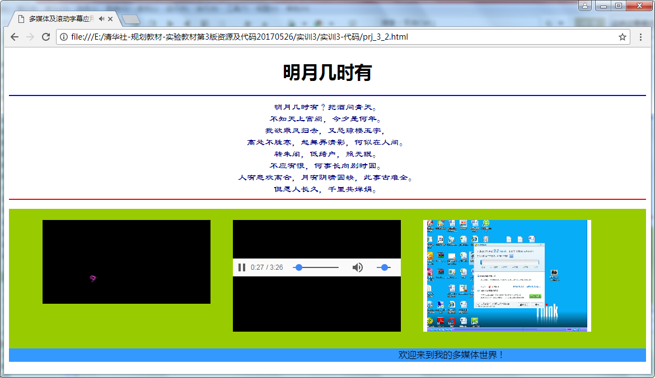
图3 多媒体及滚动字幕网页设计效果
2.歌词内容如下：
明月几时有？把酒问青天。
不知天上宫阙，今夕是何年。
我欲乘风归去，又恐琼楼玉宇，高处不胜寒，起舞弄清影，何似在人间。
转朱阁，抵绮户，照无眠。
不应有恨，何事偏向别时圆。
人有悲欢离合，月有阴晴圆缺，此事古难全。
但愿人长久，千里共婵娟。

3.音频、视频资源在embed子目录下。

四、设计"桂林风景展览"页面
按如下要求设计Web页面，如图4所示。要求如下：
页面标题为："桂林风景展览"。
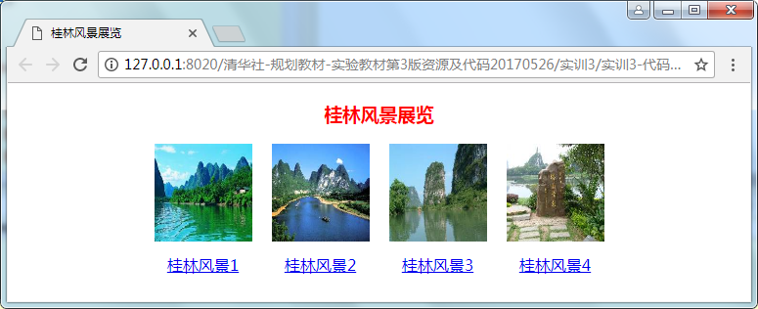
图4 桂林风景展览

五、设计“中国名牌大学简介”页面
效果如图5所示。
(1)页面标题为“中国名牌大学简介”。
(2)滚动文字标记内插入7个大学超链接，分别:
清华大学（http://www.tsinghua.edu.cn/）;
北京大学（http://www.pku.edu.cn/）;
上海交通大学（http://www.sjtu.edu.cn/）;
复旦大学（http://www.fudan.edu.cn/index.html）;
南京大学（http://www.nju.edu.cn/）;
西安交通大学（http://www.xjtu.edu.cn/）;
哈尔滨工业大学（http://www.hit.edu.cn/）。
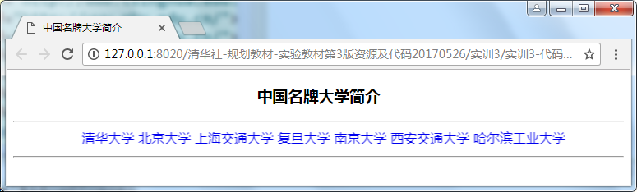
图5 中国名牌大学简介

实验提交要求：
1、实验中的所有源代码（.html等文件）和其它文件都放在一个文件夹中并压缩，文件夹按以下格式命名：“班号-班内序号-姓名”，
2. 压缩包提交地址：ftp://10.5.1.5，用户名、密码：yuanliping
请提交到“上传→前端工程基础→19大数据1、2班或20软件5、6班→上机5”文件夹。
3. 本次实验提交的截止日期：下次上机前。

